重庆璧山工业园区废水集中处理厂

一期工程（电镀废水）

国家重点监控企业自行监测方案

二O一六年八月八日

编 制 单 位（公章）：重庆共荣污水处理有限公司

审 核 单 位（公章）：

签 发 人：

联 系 人：李志用
电 话：13752916902
地 址：璧山区聚金大道3号
邮 编：402760

一、 项目基本情况
本项目的基本情况见下表
 |  | 项目基本情况
建设项目名称 | 重庆璧山工业园区废水集中处理厂一期工程（电镀废水）
建设单位名称 | 重庆璧山高新技术产业开发区管理委员会
联系人 | 王长程 |  |  | 联系电话 |  | 13752825111
建设项目性质 | √新建 |  |  | 改扩建 | 技术改造 (划)
建设地点 |  |  | 重庆璧山高新技术产业开发区
项目立项部门 | 璧山区发改委 |  |  | 立项文号 |  | 璧发改[2012]307 号
环评报告书 | 重庆市环保局 |  |  | 环评审批文号 |  | 渝（市）环准
审批部门 |  |  |  |  |  | [2012]159 号
建设项目环评时间 | 2012 年 9 月 |  |  | 开工建设时间 |  | 2013 年 1 月
投入试生产时间 | 2014 年 9 月 18 日 |  |  | 环评报告 |  | 中煤科工集团重庆设计
投入试生产时间 |  |  |  | 编制单位 |  | 研究院
环保设施设计单位 | 广州华科环保工程有限 |  |  | 环保设施施工 |  | 广东新大禹环境工程有
环保设施设计单位 | 公司 |  |  | 单位 |  | 限公司
 | 处理规模为 2 万 m³/d，回用 1 万 m³/d，排放 1 万 m³/d。其中含铬废水
 | 处理能力为 1700m³/d、含镍废水处理能力为 4350m³/d、含铜废水处理
设计生产能力 | 能力为 3200m³/d、综合废水处理能力为 2700m³/d、前处理清洗废水处
 | 理能力为 4000m³/d、电泳废水处理能力为 1350m³/d、含磷废水处理能
 | 力为 2700m³/d。
 | 处理规模为 2 万 m³/d，全部排放。其中含铬废水处理能力为 1700m³/d、
 | 含镍废水处理能力为 4350m³/d、含铜废水处理能力为 3200m³/d、综合
实际生产能力 | 废水处理能力为 2700m³/d、前处理清洗废水处理能力为 4000m³/d、高
 | 浓度废水处理能力为 1350m³/d、络合废水处理能力为 2700m³/d，其中
 | 含铜废水处理线、高浓度废水处理线及中水回用水设施暂未投用。

 | 新建处理规模为 2 万 m³/d 的污水处理厂，包括含铬废水、含镍废水、
建设内容 | 含铜废水、综合废水、前处理废水、络合废水、高浓度废水等 7 条废
建设内容 | 水处理线。配套建设中水回用处理系统。其中含铜废水处理线、高浓
 | 度废水处理线及中水回用水设施暂未投用。
项目变更情况 | （1） 电泳废水变更为高浓度废水，含磷废水变更为络合废水；
项目变更情况 | （2） 含铜废水处理设施、高浓度废水处理设施及中水回用处理系统
（与环评比较）
（与环评比较） | 暂未启用，处理后的废水全部排放。
 | 东面 |  |  |  |  | 璧南河
 | 南面 |  |  |  |  | 待用土地
周边环境情况
周边环境情况 | 西面 |  |  |  |  | 丰川电子
 | 北面 |  |  |  | 浩誉电镀集中加工区
概算投资 | 12227.29 万元 |  |  |  | 实际总投资 | 12227.29 万元
废水治理 | 废气治理 |  | 噪声治理 |  | 固废治理 | 绿化及生态 | 其他
11599.29 万元 | 48 万元 |  | 120 万元 |  | 180 万元 | 280 万元 | /

- 自行监测内容
2.1监测点位、频次、指标

具体监测因子、点位和频次见表 2-1。监测布点图见图2-1。

表2-1

类别 | 监测点位 | 监测指标 |  | 监测频次 | 备注
类别 | 监测点位 | 自动监测 | 手工监测 | 监测频次 | 备注
废水 | 总排口（■S） |  | pH | 每月至少一次 | 自行手工监测
废水 | 总排口（■S） | COD |  | 全天连续监测 | 在线监测
废水 | 总排口（■S） | 氨氮 |  | 全天连续监测 | 在线监测
废水 | 总排口（■S） |  | TN | 每月至少一次 | 自行手工监测
废水 | 总排口（■S） |  | SS | 每月至少一次 | 委外监测
废水 | 总排口（■S） |  | LAS | 每月至少一次 | 委外监测
废水 | 总排口（■S） |  | TP | 每月至少一次 | 自行手工监测
废水 | 总排口（■S） |  | 总铬 | 每月至少一次 | 自行手工监测
废水 | 总排口（■S） |  | 六价铬 | 每月至少一次 | 自行手工监测
废水 | 总排口（■S） |  | 总镍 | 每月至少一次 | 自行手工监测
废水 | 总排口（■S） |  | 总铜 | 每月至少一次 | 自行手工监测
废水 | 总排口（■S） |  | 总锌 | 每月至少一次 | 自行手工监测
废水 | 总排口（■S） |  | 石油类 | 每月至少一次 | 委外监测
废气 | 废气无组织排放（●Q） |  | 氨 | 每季度至少一次 | 委外监测
废气 | 废气无组织排放（●Q） |  | 硫化氢 | 每季度至少一次 | 委外监测
废气 | 废气无组织排放（●Q） |  | 臭气浓度 | 每季度至少一次 | 委外监测
噪声 | 厂界噪声（▲S） |  | 厂界噪声 | 每季度至少一次 | 委外监测

 | 浩誉电镀集中加工区
N
 | 综合楼
 |  |  | 事故池
 | 一层：设备间；二层：反应池
 |  |  | 含镍废水 |  | 一层、二层：
 |  |  | 反应池 |  | 一层、二层：
丰 |  |  | 反应池 |  | 回用系统
 |  |  | 含铬废水 预留特 |  | 三层：中控
川 |  |  |  |  | 室、办公室
川 | 一层：局部风机房 |  | 反应池 | 种废水 |  |  | 璧
 | 一层：局部风机房 |  | 反应池 | 处理 |  |  | 璧
电 | 二层：络合废水生化系统 |  | 含铜废水 |  |  |  | 南
 |  |  | 反应池 |  |  | 一层：在线监测房 | 南
 |  |  | 反应池 |  | 回用 | 二层：回用水池
子 |  |  |  |  | 回用 | 二层：回用水池
子 |  |  |  |  | 回用 | 三层：回用供水间
子 |  |  | 综合废水反应池 |  | 水池 水池 | 三层：回用供水间 | 河
 |  |  |  |  | 水池 水池 | 四层：高位投药间 | 河
 | 拟建综合废水处理站 |  | 前处理废水反应池 |  | ■S
 | 络合废水 |  |  | 一层：
 | 前处理 | 反应池
 | 前处理 |  |  | 储药、储泥区
 | 废水
图例： | 废水 |  |  | 二层：
图例： | 生化池
▲S： 厂界噪声测点； | 生化池 |  | 一层： | 废水收集池
▲S： 厂界噪声测点； |  |  | 泄泥区
●Q：废气无组织排放 | 污泥池 |  | 二层：
■S: 废水监测点 |  |  | 污泥脱水区
 | 电镀废水处理站
 |  |  | ●Q ▲S
厂界。 |  |  | ●Q ▲S
 | 园区预留厂房用地
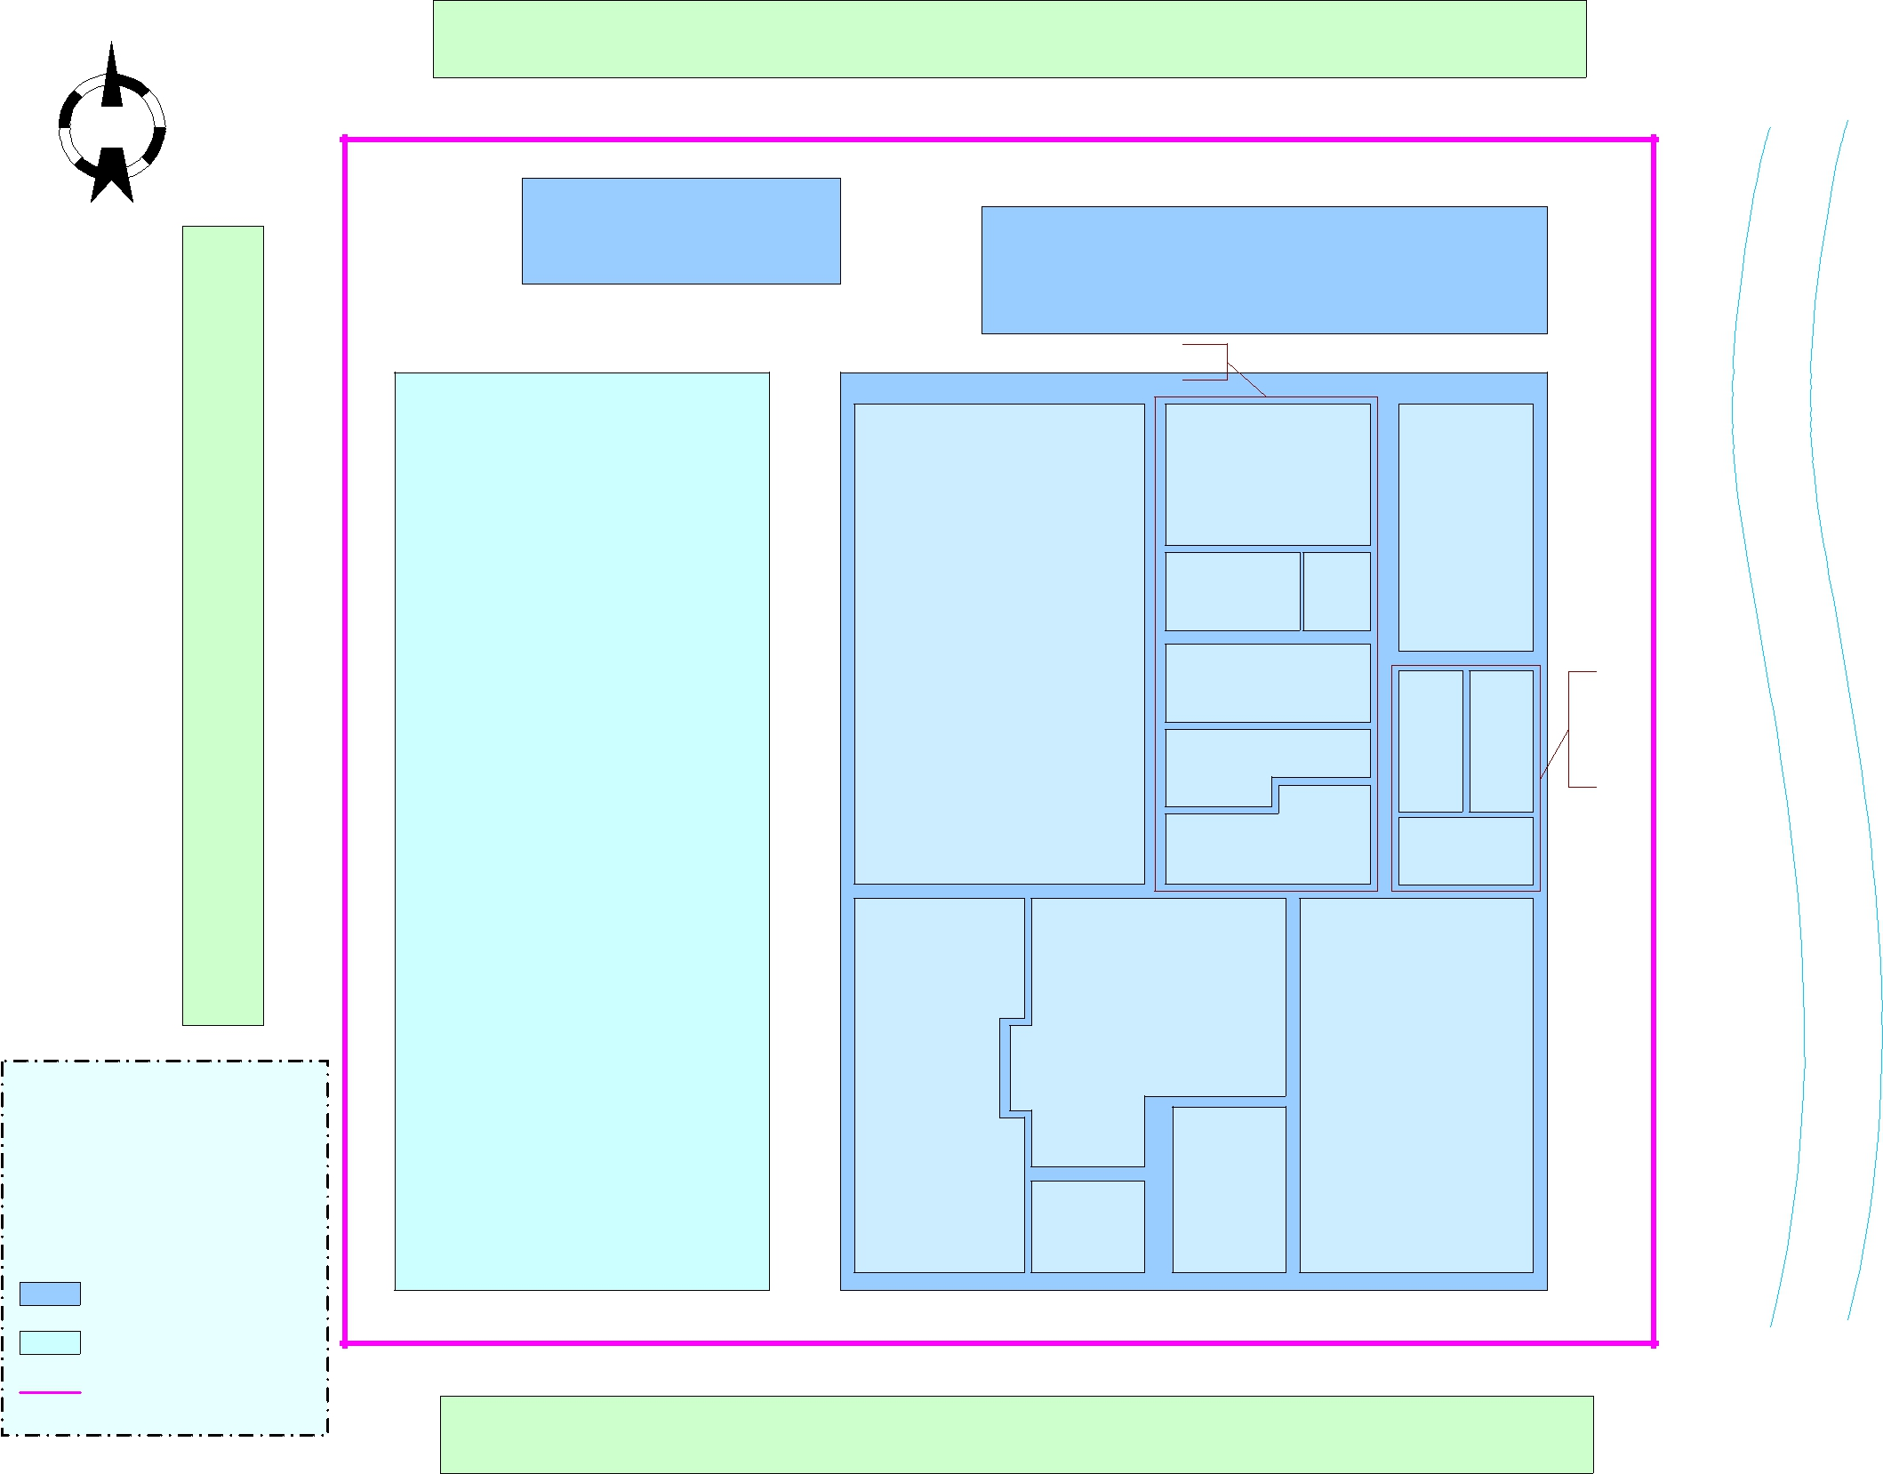
图 2-1 项目监测布点图

2.2 执行排放标准及其限值、监测方法和仪器
项目外排废水执行《电镀污染物排放标准》（GB21900-2008）表

- 标准，具体执行标准、监测方法和仪器见表 2-2。

表 2-2

 | 项目 | 单位 | 表 3 | 监测方法 | 仪器
 | pH 值 | 无量纲 | 6～9 | 玻璃电极法 | 雷磁pH计
 | 化学需氧量 | mg/L | 50 | 重铬酸钾法 | 微波消解仪
 | 悬浮物 | mg/L | 30 | 重量法 | 抽滤装置
 | 氨氮 | mg/L | 8 | 纳氏试剂比色法 | 722可见分光光度计
 | 总磷 | mg/L | 0.5 | 钼酸铵分光光度法 | 722可见分光光度计
废 | 总氮 | mg/L | 15 | 碱性过硫酸钾消解分光光度法 | 752N紫外可见分光光度计
水
水 | 石油类 | mg/L | 2.0 | 红外光度法 | 红外测油仪
 | 总铜 | mg/L | 0.3 | 火焰原子吸收分光光度法 | 火焰原子吸收分光光度仪
 | 总锌 | mg/L | 1.0 | 火焰原子吸收分光光度法 | 火焰原子吸收分光光度仪
 | 总镍 | mg/L | 0.1 | 火焰原子吸收分光光度法 | 火焰原子吸收分光光度仪
 | 总铬 | mg/L | 0.5 | 火焰原子吸收分光光度法 | 火焰原子吸收分光光度仪
 | 六价铬 | mg/L | 0.1 | 二苯碳酰二肼分光光度法 | 722可见分光光度计

项目厂界臭气执行《恶臭污染物排放标准》（GB14554-1993）
中二级标准。具体执行标准见表2-3。
表2-3
 | 项目 | 排放浓度限值 | 监测方法 | 仪器
 | 氨 | 1.5mg/m³ | 次氯酸钠-水杨酸分光光度法 | 722分光光度计
废气 | 硫化氢 | 0.06mg/m³ | 气相色谱法 | 气相色谱仪
 | 臭气浓度 | 20（无量纲） | 三点比较式臭袋法 | /

厂界噪声执行《工业企业厂界环境噪声排放标准》(GB12348- 2008)3 类标准，昼间噪声限值 65dB，夜间噪声限值 55dB。

- 手工监测质量控制
本项目手工自行监测的指标，具备以下充足条件，完全能保证监测结果的准确性。
- 具有固定的化验场所和完善的工作条件
- 具有火焰原子吸收分光光度计、722可见分光光度计等与本项目排放污染物相适应的采样、分析等专业设备、设施；
- 具有三名本科学历环境监测相关专业化验人员
- 建立有健全的环境监测工作和质量管理制度
四、监测结果公开时限
手工监测数据监测结果每次监测完成后的一周内公布。

